16. Расставьте предлагаемые ниже слова в таком порядке, чтобы получилось правильное предложение. В качестве ответа запишите две последние буквы последнего слова.
есть соль любовь жизни
17. Какой из приведенных ниже пяти рисунков наиболее отличен от других?
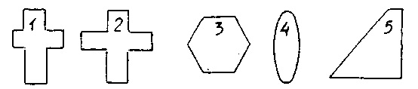
18. Два рыбака поймали 36 рыб. Первый поймал в 8 раз больше, чем второй. Сколько поймал второй?
19. «Восходить» и «возродить» имеют:
1 – сходное значение, 2 – противоположное, 3 – ни сходное, ни противоположное.
20. Расставьте предлагаемые ниже слова в таком порядке, чтобы получилось утверждение. Если оно правильно, то ответ будет «П», если неправильно – «Н»:
мхом обороты камень набирает заросший.

